 | 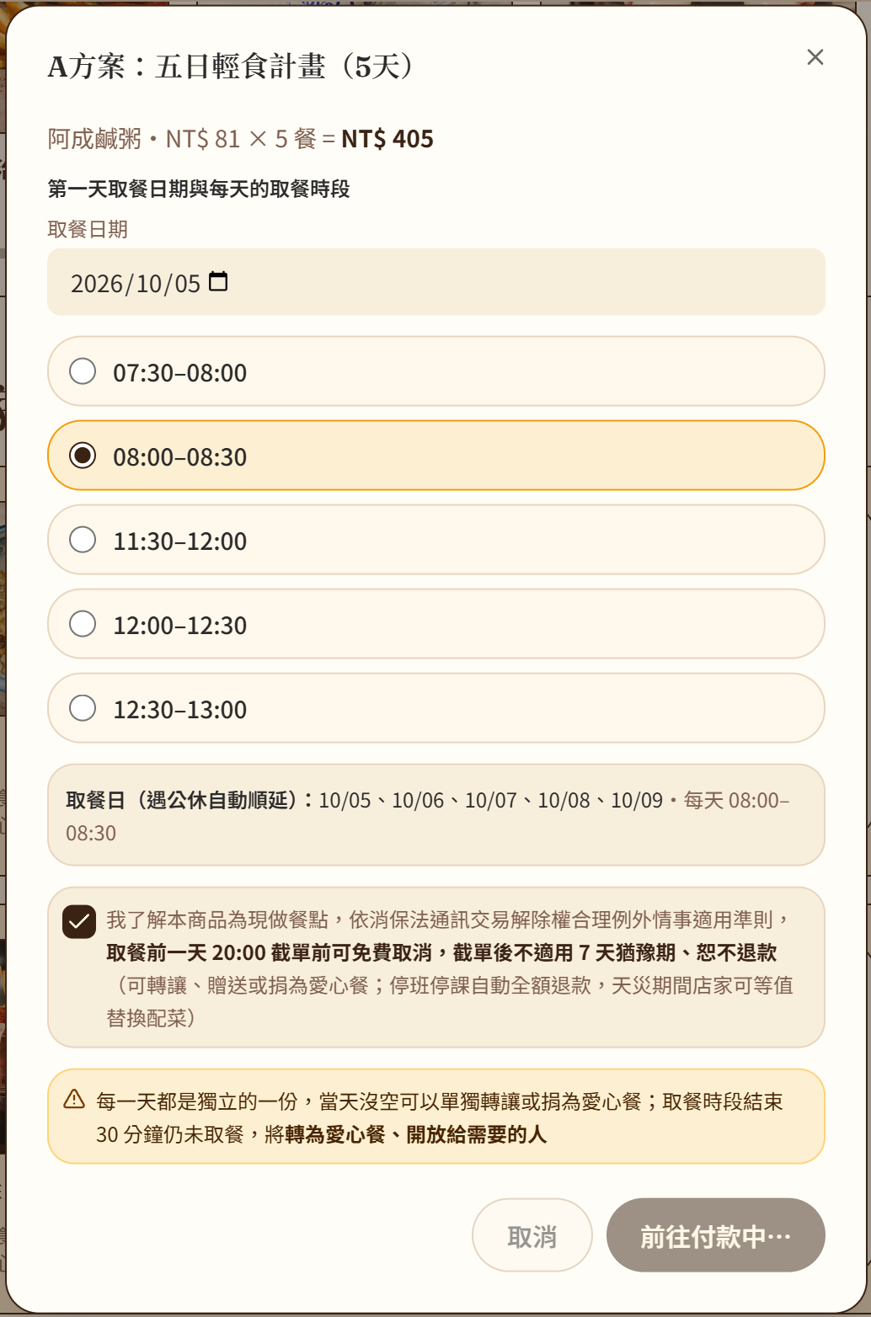 | 可以修正每一天的時間
 | 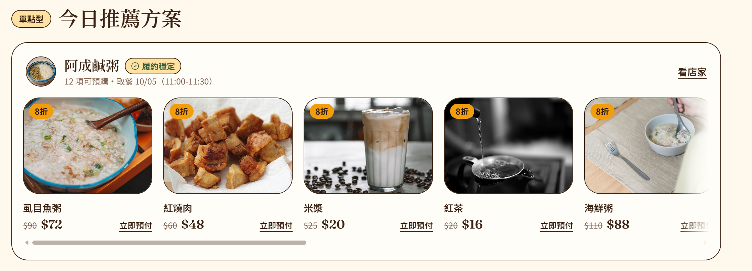  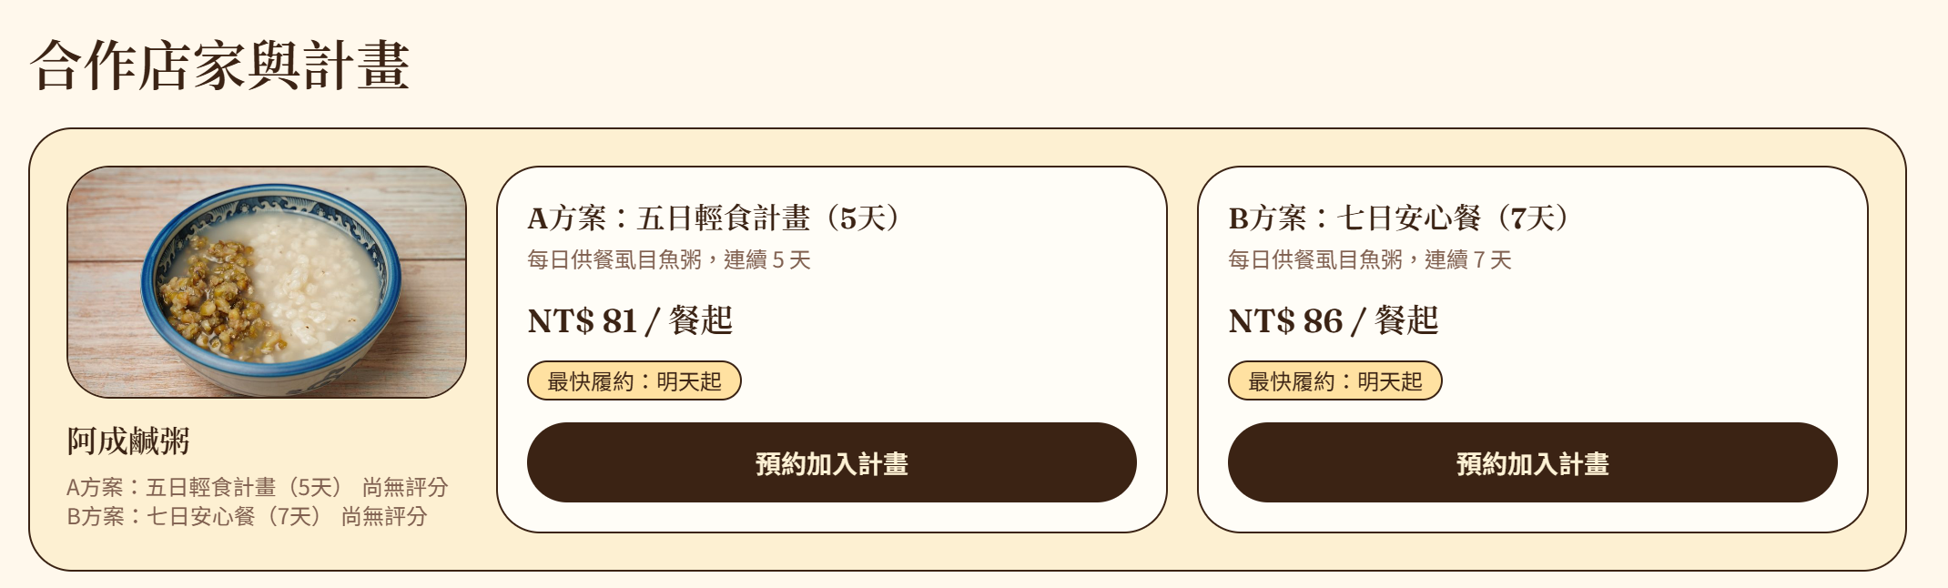 | https://bunnbaa-mvp-5474.web.app/#/home  這兩組希望可以拆開做單頁(單點)(方案)兩個按鈕  然後要有搜尋系統
 | 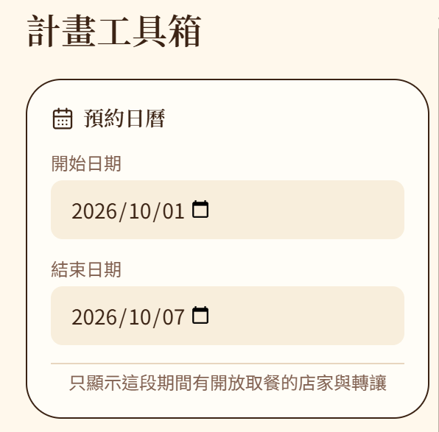 | 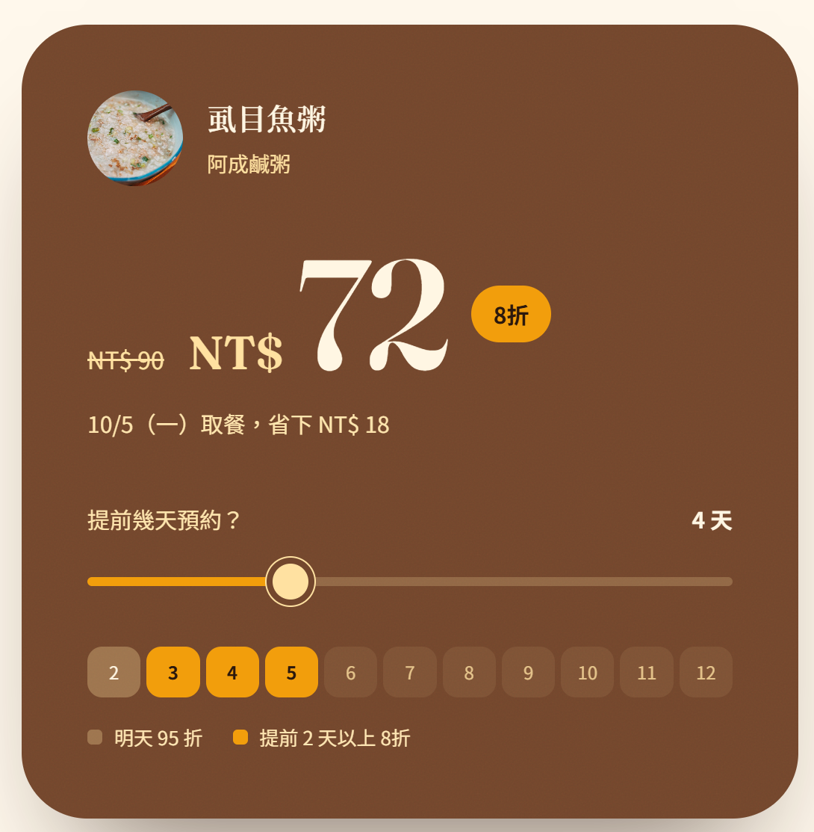  希望可以改成這樣滾動式可以看自己餐點價格  然後右上角有(95折-明天  8折-提前2-13天  7折-提前14天
 | 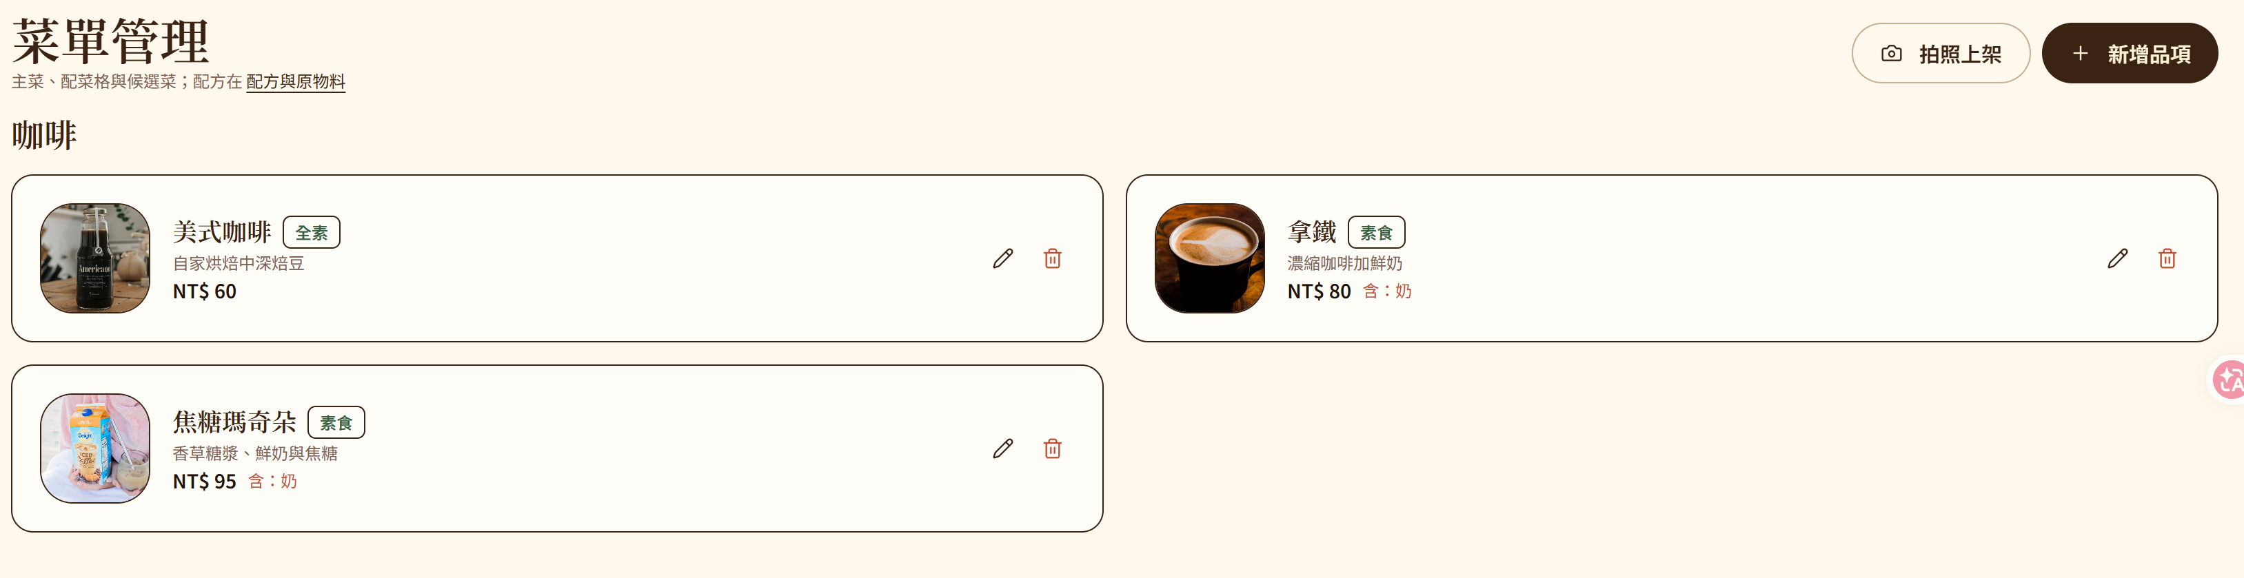 | https://bunnbaa-mvp-5474.web.app/#/admin/dishes  希望在前台用下拉式選單  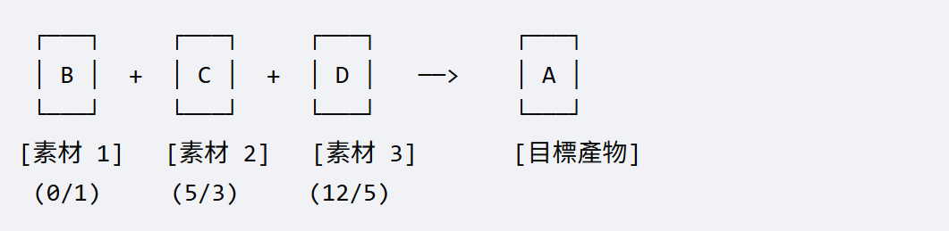  白飯(下拉式，半碗，一碗)  主菜(雞肉50/豬肉60)  配菜1(茄子)  配菜2(苦瓜)  配菜3(辣炒年糕)  然後最後下面可以得到所有的材料總合
 | 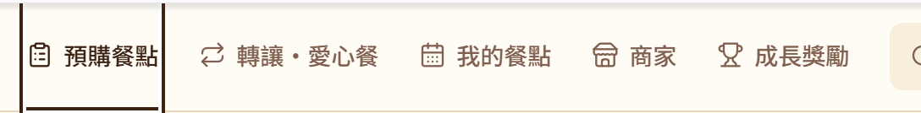 | 1.商家拿掉-和預購餐點功能重複-將強化今日推薦方案裡面  2.  看商家要有藍色讓大家知道可以點及或是閱讀更多  3.增加我的最愛(可以設定我得最愛頁面)
 | 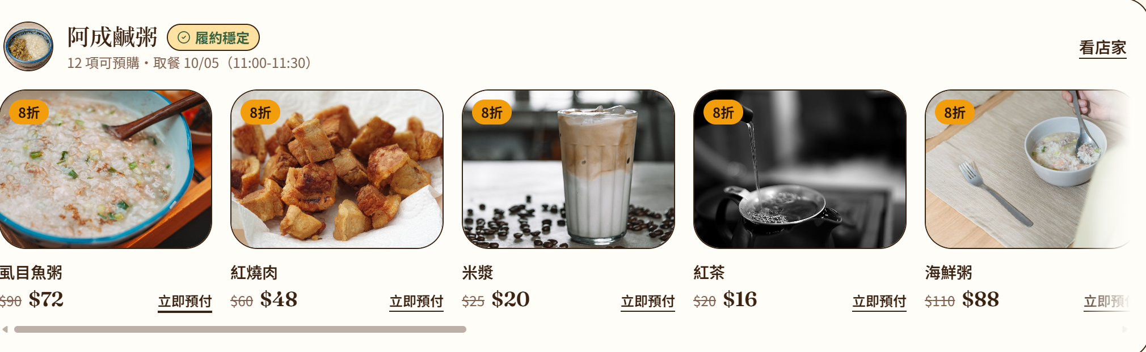 | 履約穩定旁邊加一個，我的最愛商家
 | 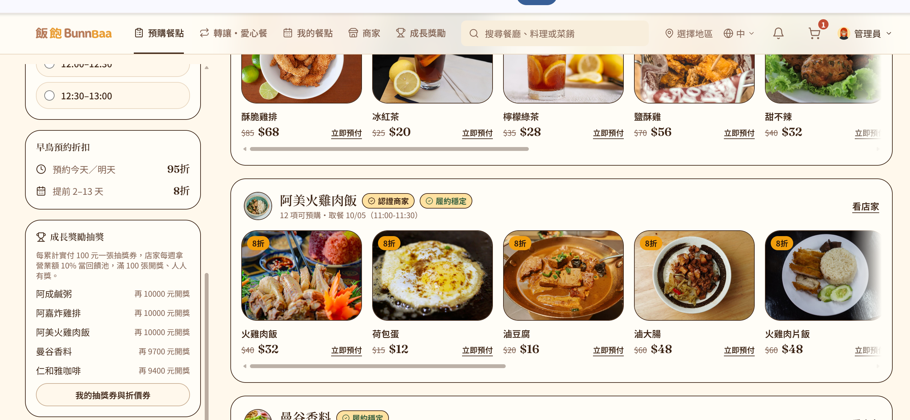 | 成長獎勵抽獎不用出現在首頁  直接點上面頂排即可  多少錢在開獎可以直接寫在看店家的前面即可(再多少錢開獎)
 | 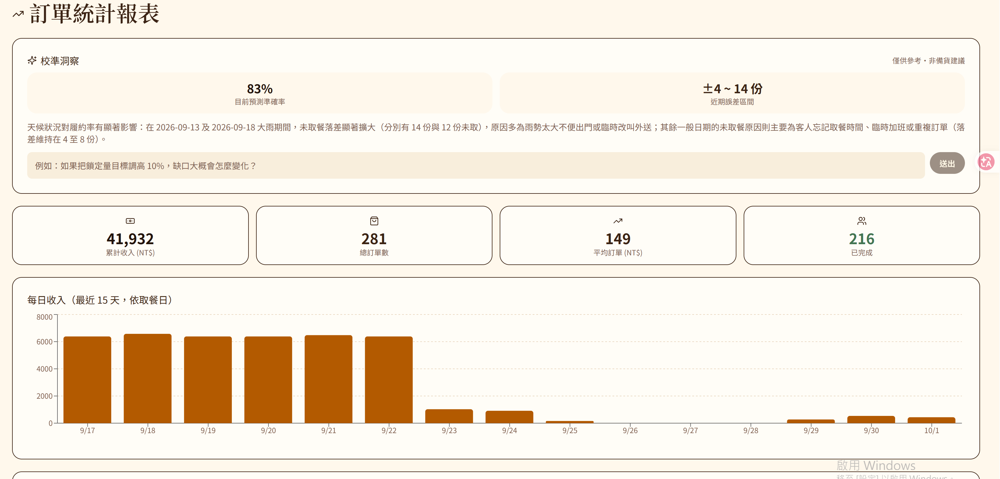 | 改一下折線表
